第4次课 课前小测

1.以下算法的时间复杂度为___________。

void fun( int n)

{ int i=1;

while(i<=n)

i=i*2;

}

A. O(n) B. O(n^2) C. O(nlogn) D. O(logn)

2. 以下算法的时间复杂度为___________。

void fun( int n)

{ int i,j,x=0;

for(i=1;i<n;i++)

for(j=n;j>=i+1;j--)

x++;

}

A. O(n) B. O(n^2) C. O(nlogn) D. O(n^3)

3.以下算法的时间复杂度为___________。

void fact( int n)

{ if(n<=1) return 1;

else return n*fact(n-1);

}

A. O(n) B. O(n^2) C. O(nlogn) D. O(logn)

4.只使用线性表ADT定义里提供的函数，设计一个算法，按从前往后的顺序打印出线性表中所有的元素。

第五次课 课前小测

1.顺序表中插入第i个元素需要移动多少个元素？

2.顺序表中删除1个元素需要平均移动多少个元素？

3.写一个算法，要求查找单链表中是否有值为K的元素。

第6次课 课前小测

1.写出构成Array-base list 类型的私有成员数据项，画一个非空的顺序表和空顺序表的示意图

2.写出构成single linked list 类型的私有成员数据项，画一个非空的单链表和空链表的示意图

3.线性表书上的程序能看懂吗？你自己写过能够运行的线性表的程序吗？你学习线性表的难点在什么地方？

第9次课 课前小测

1. Assume a series of values as 1,2,3,4,5,6 passes a stack, an impossible output sequence is ( ) .

A. 2,4,3,5,1,6 B. 3,2,5,6,4,1

C. 1,5,4,6,2,3 D. 4,5,3,6,2,1

2. When a recursive algorithm is transformed into a no recursive algorithm, a structure( ) is generally used.

3.The RPN of the infix expression A*(B+C)/(D-E-F) is ( )

4.Let Q be a non-empty queue, and let S be an empty stack. Using only the stack and queue ADT functions and a single element variable X, write an algorithm to reverse the order of the elements in Q.

第11次课 课前小测.

1.为了便于检索，字典里面存储的数据一般是什么形式：____________________

2.假设有三维数组A 6*8*9，每个元素用相邻的8个字节存储，存储器按字节编址。已知A的起始存储位置（基地址）为1000，计算：

（1）数组A的体积（即存储量）；

（2）数组A的最后一个元素a578的开始地址；

（3）按行存储时，元素a436的开始地址；

（4）按列存储时，元素a517的开始地址。

第12次课 课前小测

1.假设对对称矩阵M 8*8使用压缩存储，每个元素用相邻的4个字节存储，存储器按字节编址。已知M的起始存储位置（基地址）为2000，计算：

（1）矩阵M需要的存储空间；

（2）矩阵M的最后一个元素a77的开始地址；

（3）按行存储时，元素a54的开始地址；

（4）按行存储时，元素a36的开始地址。

2.假设将下三角矩阵M 10*10（第一个元素为a11）压缩存储在一维数组A中，计算：

（1）矩阵M需要存储的元素个数；

（2）按行存储时，元素a63在A中存储位置；

（3）按行存储时，元素a39在A中存储位置。

2020.10.20 课前小测

1.在下图的树T中，

（1）T的度数和高度各是多少？

（2）节点E的度数是多少，深度和层次各是多少？

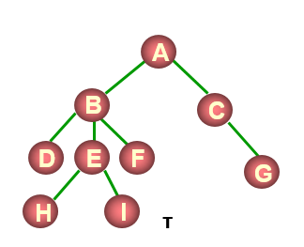

2. 按照二叉树的定义，具有三个节点的二叉树有_______________种？

3.假设一棵二叉树的节点个数为50，则它的最小高度是_______________

4.若一棵二叉树具有10个度为2的节点，5个度为1的节点，则叶子节点个数为_______________

森林和二叉树的转换：

For the forest :

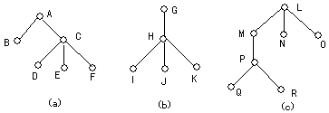

  (a) write the preorder representation and postorder representation of the forest;

(b) transform the forest to binary tree.

20201023课前小测

1. Write the preorder, inorder, postorder and levelorder enumeration of the tree.

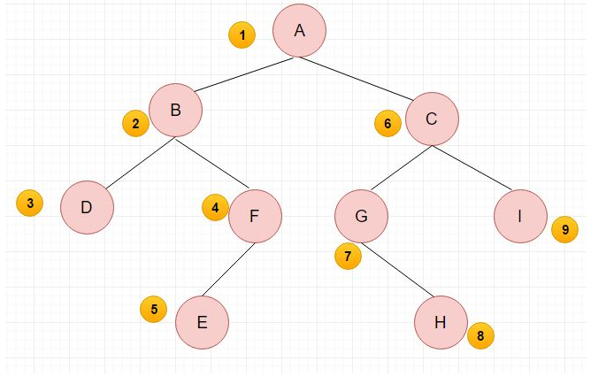

2. If the preorder enumeration is { ABCDEFG } and the inorder enumeration is { CBEDAFG }, please construct the binary tree.

3. Write a recursive function that returns the height of a binary tree.

4. Write a recursive function that returns a count of the number of leaf nodes in a binary tree.

第16次课 课前小测

1. (a)Draw the BST that results from inserting the values 30, 20, 35, 18, 26, 5, 28, 24, 32, 40 and 17 (in that order).

(b) Show the enumerations for the tree of (a) that result from doing a preorder traversal, an inorder traversal, and a postorder traversal.

(c) Draw the BST that results from deleting the value 32 from the BST of (a).

(d) Draw the BST that results from deleting the value 18 from the BST of (a).

(e) Draw the BST that results from deleting the value 5 from the BST of (a).

(f) Draw the BST that results from deleting the value 30 from the BST of (a).

第20次课前小测

1. (a) Draw the adjacency matrix representation for the graph of Figure 11.26.

(b) Draw the adjacency list representation for the same graph.

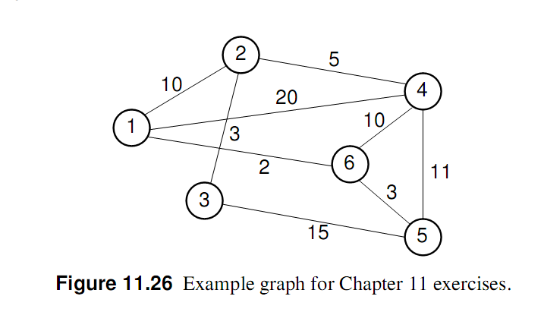

20201117 第21次课 课前小测

1 对于图11.26所示的图，给出从顶点1开始的DFS序列和DFS树。

2 对于图11.26所示的图，给出从顶点1开始的BFS序列和BFS树。

3. 根据教材图11.13拓扑排序算法，写出下图的逆拓扑排序序列



20201120第22次课 课前小测

1. 对于图11.26中的图，给出从顶点4出发，使用Dijkstra最短路径算法产生的最短路径。请像图11.19那样，每处理一个顶点时给出其相应的D值。



第23次课 课前小测

1.画出利用Floyed算法求下图中任意结点对之间最短路径的过程。

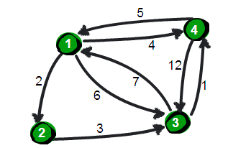

2.画出使用PRIM算法构造下图所示的图G中从顶点D开始的一棵最小生成树的过程。

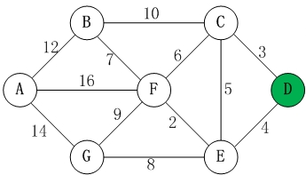

第25次课 课前小测

1.给定一组关键字序列{16,69,71,28,6,35,8,45,12,31,55, 28’}，写出用希尔排序算法（增量的选择按照教材的方法）进行非递减排序时，每一趟排序的结果。

2.给定一组关键字序列{12,65,48,23,34,5,2,41,37,19,52, 23’}，分别写出用归并排序和快速排序进行非递减排序时排序的过程。

第27次课 课前小测

给定一组关键字序列{12,65,48,23,34,5,2,41,37,19,52, 28}，写出用教材上数组基数排序算法进行非递减排序时排序的过程。